
专业课程
（计算机与信息学院）
大数据处理技术实验报告

专 业 班 级 | 计算机科学与技术18-2班
学生姓名及学号 | 孙淼 2018211958
课程教学班号 | 0521630X--001
任 课 教 师 | 吴共庆
实验指导教师 | 吴共庆
实验地点 | 翠六教 负09
2020～2021学年第 二 学期

说 明
实验报告是关于实验教学内容、过程及效果的记录和总结，因此，应注意以下事项和要求：
1．每个实验单元在50页的篇幅内完成一份报告。“实验单元”指按照实验指导书规定的实验内容。若篇幅不够，可另附纸。
2、各实验的预习部分的内容是进入实验室做实验的必要条件，请按要求做好预习。
3．实验报告要求：书写工整规范，语言表达清楚，数据和程序真实。理论联系实际，认真分析实验中出现的问题与现象，总结经验。
4．参加实验的每位同学应独立完成实验报告的撰写，其中程序或相关的设计图纸也可以采用打印等方式粘贴到报告中。严禁抄袭或拷贝，否则，一经查实，按作弊论取，并取消理论课考试资格。
5．实验报告作为评定实验成绩的依据。

实验序号及名称:实验2 在Hadoop平台上部署WordCount程序
实验时间∶ 2021 年 4 月 20 日
预习内容
一、实验目的和要求∶
1）了解Linux系统和虚拟机相关知识
2）熟悉Linux系统下的JAVA JDK安装
3）掌握多台主机虚拟化以及Hadoop的联合部署
4）掌握基本的云计算雏形应用
二、实验任务∶
通过多台主机的虚拟化以及Hadoop的联合部署，在Hadoop平台上部署WordCount程序，以此来体验基本的云计算雏形应用，并加深对云计算相关知识的了解。
三、实验准备方案，包括以下内容：
系统：虚拟机下的CentOS 6.5-bare0.1（是Linux发行版之一，它是来自于Red Hat Enterprise Linux依照开放源代码规定释出的源代码所编译而成）；
Windows 10系统。
组件：其中一台namenode，安装系统时命名master；另外两台为datanode，安装系统时分别命名为slave、slave2。
工具：Virtual-Machine-ware WorkStation 15 Player；SSH Secure File Transfer Client（实现win10本机和虚拟机安装的CentOS6.5的文件互传）；JavaTM1.5.x，必须安装，建议选择Sun公司发行的Java版本；ssh 必须安装并且保证 sshd一直运行，以便用Hadoop 脚本管理远端Hadoop守护进程。
框架：
hadoop-2.5.2
Eclipse
源代码：
import java.io.IOException;
import java.util.Iterator;
import java.util.StringTokenizer;
import org.apache.hadoop.conf.Configuration;
import org.apache.hadoop.fs.Path;
import org.apache.hadoop.io.IntWritable;
import org.apache.hadoop.io.Text;
import org.apache.hadoop.mapreduce.Job;
import org.apache.hadoop.mapreduce.Mapper;
import org.apache.hadoop.mapreduce.Reducer;
import org.apache.hadoop.mapreduce.lib.input.FileInputFormat;
import org.apache.hadoop.mapreduce.lib.output.FileOutputFormat;
import org.apache.hadoop.util.GenericOptionsParser;

public class WordCountTest {
public WordCountTest() {
}

public static void main(String[] args) throws Exception {
Configuration conf = new Configuration();
String[] otherArgs = (new GenericOptionsParser(conf, args)).getRemainingArgs();
if(otherArgs.length < 2) {
System.err.println("Usage: wordcount <in> [<in>...] <out>");
System.exit(2);
}

Job job = Job.getInstance(conf, "word count test");
job.setJarByClass(WordCountTest.class);
job.setMapperClass(WordCountTest.TokenizerMapper.class);
job.setCombinerClass(WordCountTest.IntSumReducer.class);
job.setReducerClass(WordCountTest.IntSumReducer.class);
job.setOutputKeyClass(Text.class);
job.setOutputValueClass(IntWritable.class);

for(int i = 0; i < otherArgs.length - 1; ++i) {
FileInputFormat.addInputPath(job, new Path(otherArgs[i]));
}

FileOutputFormat.setOutputPath(job, new Path(otherArgs[otherArgs.length - 1]));
System.exit(job.waitForCompletion(true)?0:1);
}

public static class IntSumReducer extends Reducer<Text, IntWritable, Text, IntWritable> {
private IntWritable result = new IntWritable();

public IntSumReducer() {
}

public void reduce(Text key, Iterable<IntWritable> values, Reducer<Text, IntWritable, Text, IntWritable>.Context context) throws IOException, InterruptedException {
int sum = 0;

IntWritable val;
for(Iterator itr = values.iterator(); itr.hasNext(); sum += val.get()) {
val = (IntWritable)itr.next();
}

this.result.set(sum);
context.write(key, this.result);
}
}

public static class TokenizerMapper extends Mapper<Object, Text, Text, IntWritable> {
private static final IntWritable one = new IntWritable(1);
private Text word = new Text();

public TokenizerMapper() {
}

public void map(Object key, Text value, Mapper<Object, Text, Text, IntWritable>.Context context) throws IOException, InterruptedException {
StringTokenizer itr = new StringTokenizer(value.toString());

while(itr.hasMoreTokens()) {
this.word.set(itr.nextToken());
context.write(this.word, one);
}

}
}
}

实验内容
一、实验用仪器、设备：
实验用设备：
MECHREVO微机 DESKTOP-6AO5AKM
处理器 Intel(R) Core(TM) i7-8750H CPU @ 2.20GHz 2.20 GHz
机带 8.00 GB (7.86 GB 可用)
系统类型 64 位操作系统, 基于 x64 的处理器
二、实验内容与步骤（过程及数据记录）：
（1）在 Eclipse 中创建 “WordCount” MapReduce项目
点击 File 菜单，选择 New -> Project…：
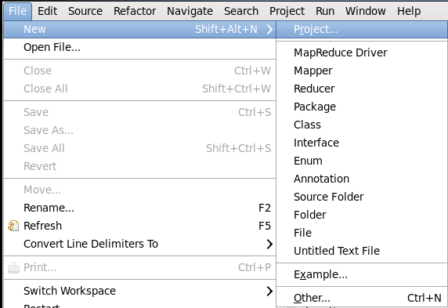
选择 Map/Reduce Project，点击 Next：
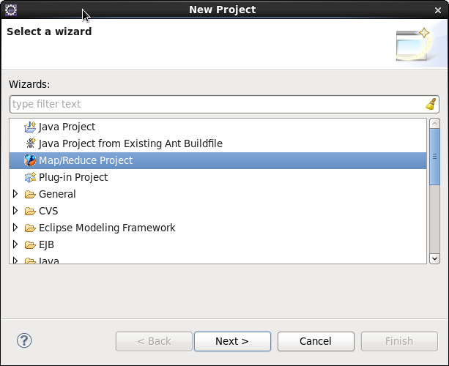
填写Project name 为 MyWordCount，点击Finish创建项目。
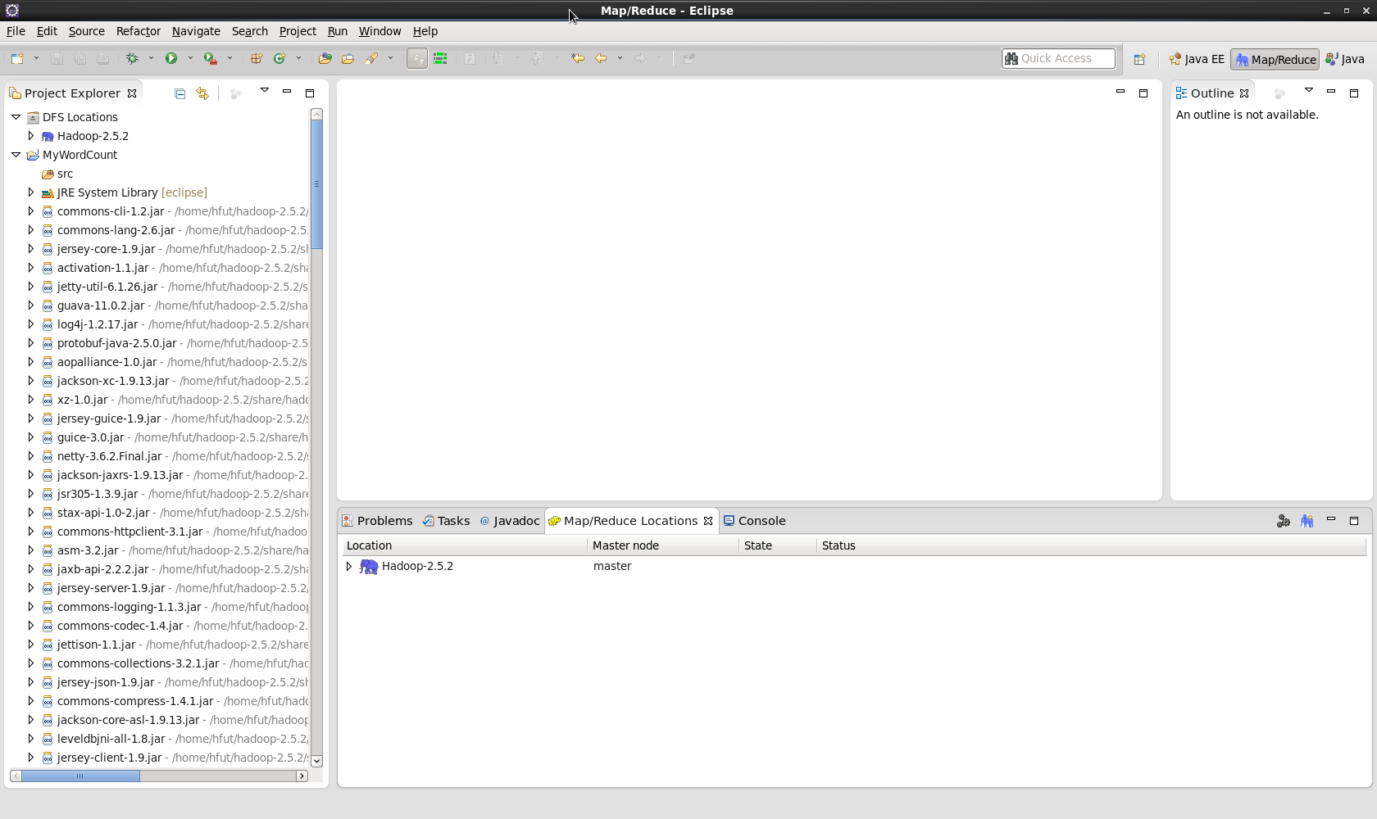
右键点击MyWordCount 项目，选择New -> Class：
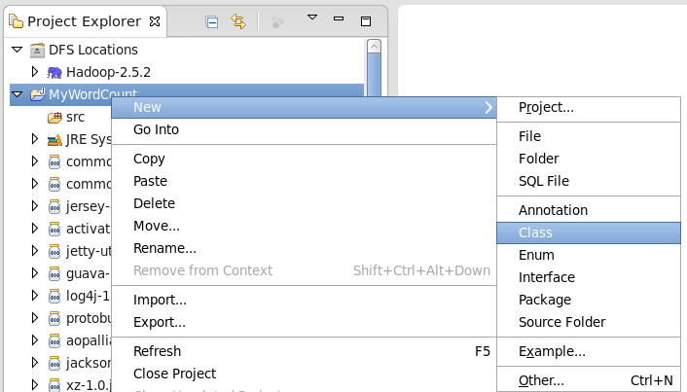
在 Name 处填写 WordCountTest。

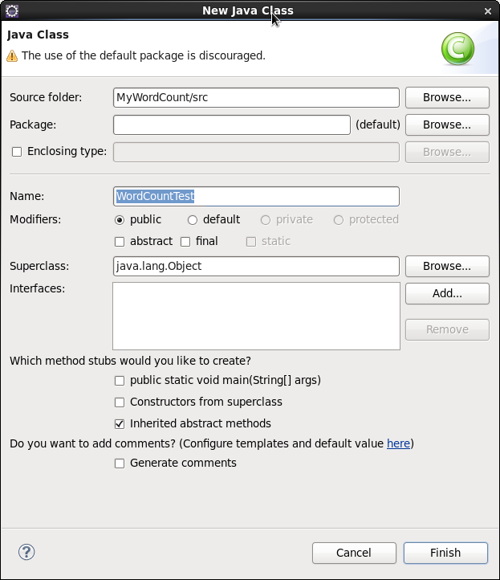
将如下 WordCountTest 的代码复制到该WordCountTest.java中。
import java.io.IOException;
import java.util.Iterator;
import java.util.StringTokenizer;
import org.apache.hadoop.conf.Configuration;
import org.apache.hadoop.fs.Path;
import org.apache.hadoop.io.IntWritable;
import org.apache.hadoop.io.Text;
import org.apache.hadoop.mapreduce.Job;
import org.apache.hadoop.mapreduce.Mapper;
import org.apache.hadoop.mapreduce.Reducer;
import org.apache.hadoop.mapreduce.lib.input.FileInputFormat;

import org.apache.hadoop.mapreduce.lib.output.FileOutputFormat;
import org.apache.hadoop.util.GenericOptionsParser;

public class WordCountTest {
public WordCountTest() {
}

public static void main(String[] args) throws Exception {
Configuration conf = new Configuration();
String[] otherArgs = (new GenericOptionsParser(conf, args)).getRemainingArgs();
if(otherArgs.length < 2) {
System.err.println("Usage: wordcount <in> [<in>...] <out>");
System.exit(2);
}

Job job = Job.getInstance(conf, "word count test");
job.setJarByClass(WordCountTest.class);
job.setMapperClass(WordCountTest.TokenizerMapper.class);
job.setCombinerClass(WordCountTest.IntSumReducer.class);
job.setReducerClass(WordCountTest.IntSumReducer.class);
job.setOutputKeyClass(Text.class);
job.setOutputValueClass(IntWritable.class);

for(int i = 0; i < otherArgs.length - 1; ++i) {
FileInputFormat.addInputPath(job, new Path(otherArgs[i]));
}

FileOutputFormat.setOutputPath(job, new Path(otherArgs[otherArgs.length - 1]));
System.exit(job.waitForCompletion(true)?0:1);
}

public static class IntSumReducer extends Reducer<Text, IntWritable, Text, IntWritable> {
private IntWritable result = new IntWritable();

public IntSumReducer() {
}

public void reduce(Text key, Iterable<IntWritable> values, Reducer<Text, IntWritable, Text, IntWritable>.Context context) throws IOException, InterruptedException {
int sum = 0;

IntWritable val;
for(Iterator itr = values.iterator(); itr.hasNext(); sum += val.get()) {
val = (IntWritable)itr.next();
}

this.result.set(sum);
context.write(key, this.result);
}
}

public static class TokenizerMapper extends Mapper<Object, Text, Text, IntWritable> {
private static final IntWritable one = new IntWritable(1);
private Text word = new Text();

public TokenizerMapper() {
}

public void map(Object key, Text value, Mapper<Object, Text, Text, IntWritable>.Context context) throws IOException, InterruptedException {
StringTokenizer itr = new StringTokenizer(value.toString());

while(itr.hasMoreTokens()) {
this.word.set(itr.nextToken());
context.write(this.word, one);
}

}
}
}
（2）将Hadoop配置文件添加到“WordCount” MapReduce项目
将log4j.properties 复制到 WordCount 项目下的 src 文件夹（~/workspace/WordCount/src）中：
[hfut@master ~]$ cp ~/hadoop-2.5.2/etc/hadoop/log4j.properties ~/workspace/MyWordCount/src
log4j 用于记录程序的输出日记，需要 log4j.properties 这个配置文件，如果没有复制该文件到项目中，运行程序后在 Console 面板中会出现警告提示：
log4j:WARN No appenders could be found for logger (org.apache.hadoop.metrics2.lib.MutableMetricsFactory).
log4j:WARN Please initialize the log4j system properly.
log4j:WARN See http://logging.apache.org/log4j/1.2/faq.html#noconfig for more info.
虽然不影响程序的正确运行的，但程序运行时无法看到任何提示消息（只能看到出错信息）。
复制完成后，务必右键点击 WordCount 选择 refresh 进行刷新（不会自动刷新，需要手动刷新），可以看到文件结构如下所示：
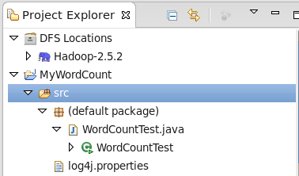
（3）通过Eclipse运行“MyWordCount” MapReduce项目
点击工具栏中的 Run 图标，或者右键点击 Project Explorer 中的 WordCountTest.java，选择 Run As -> Run on Hadoop，就可以运行 MapReduce 程序了。不过由于没有指定参数，运行时会提示 “Usage: wordcount”，需要通过Eclipse设定一下运行参数。

右键点击刚创建的 WordCount.java，选择 Run As -> Run Configurations，在此处可以设置运行时的相关参数（如果 Java Application 下面没有 WordCount，那么需要先双击 Java Application）。切换到 “Arguments” 栏，在 Program arguments 处填写 “hdfs://master:9000/user/hfut/input hdfs://master:9000/user/hfut/output” 就可以了。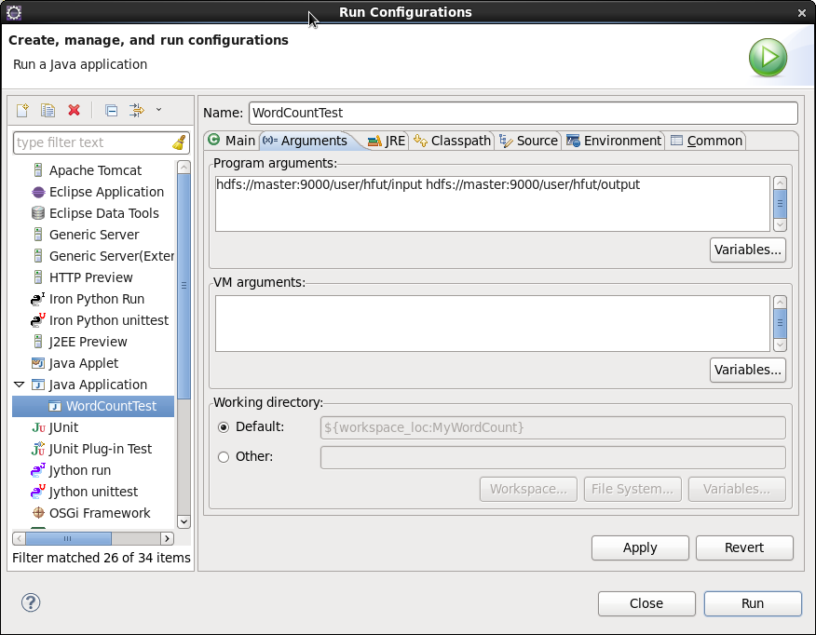
点击Run运行程序，可以看到运行成功的提示。
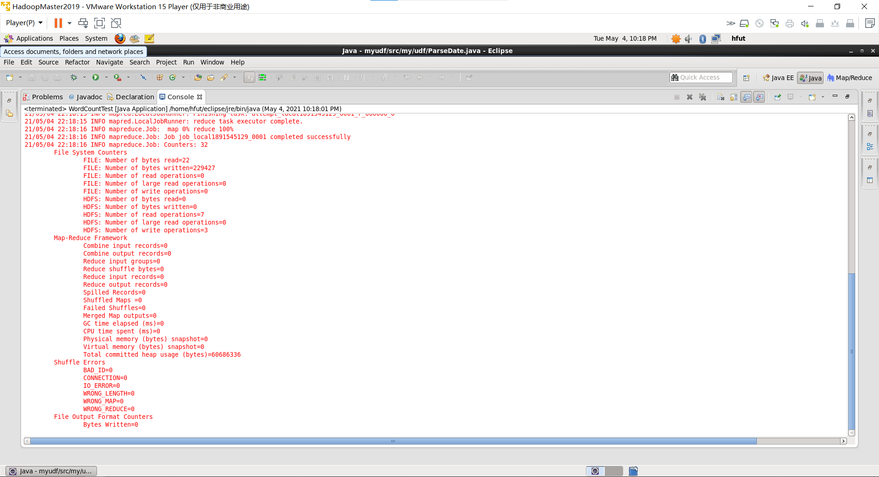
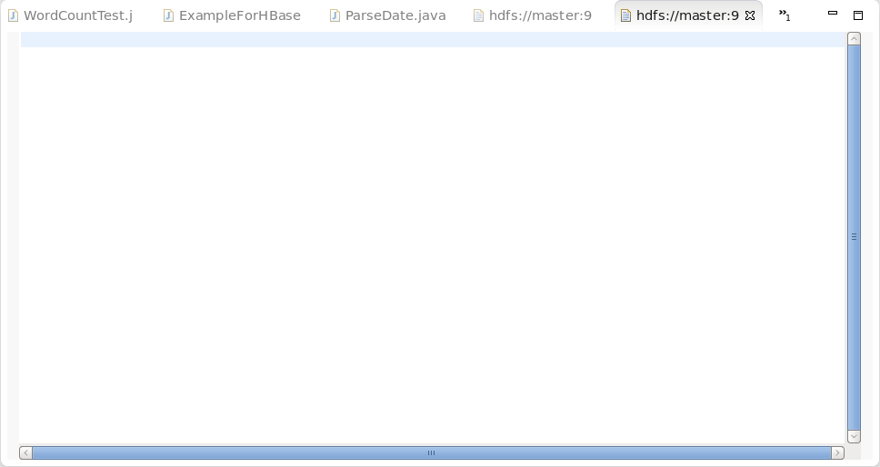
刷新 DFS Location 后也能看到输出的 output 文件夹。双击part-r-00000文件，可以看到程序运行的结果，由于指导书中未指出input的文件，所以我们的input是空的，output自然也是空的，具体的、有实际input的WordCount运行实例将在实验3中体现。

三、实验结果分析、思考题解答∶
对于实验二，我在中间遇到了不少问题，比如没有输出，或是Eclipse导入包的一些问题，但是只要多查，多想，我发现没有什么问题是前人没有遇到过的，只要你善于去检索，只要不是很前沿的问题都能搜得到，就算你到最后也没配置成功，可你也会学到不少东西，而且实验越往后做，又可能会触类旁通的解决之前你遇到的问题。
四、感想、体会、建议∶
在云计算及其相关应用日益火爆的今天，我们通过课堂上老师讲述的云计算相关的基本知识,已经对于利用Hadoop的配置实现一个较为简单的云计算环境有了一定的认识，因此,在本课程的实验中，我们采用Linux 下的Hadoop 搭建来运行一些简单的程序比如Wordcount来达成对云计算的实现的基本知识的学习效果；
也让我对课堂上老师提到的：“MapReduce将复杂的、运行于大规模集群上的并行计算过程高度地抽象到了两个函数：Map和Reduce。编程容易，不需要掌握分布式并行编程细节，也可以很容易把自己的程序运行在分布式系统上，完成海量数据的计算。MapReduce采用“分而治之”策略，一个存储在分布式文件系统中的大规模数据集，会被切分成许多独立的分片（split），这些分片可以被多个Map任务并行处理。MapReduce设计的一个理念就是“计算向数据靠拢”，而不是“数据向计算靠拢”，因为，移动数据需要大量的网络传输开销。MapReduce框架采用了Master/Slave架构，包括一个Master和若干个Slave。Master上运行JobTracker，Slave上运行TaskTracker 。Hadoop框架是用Java实现的，但是，MapReduce应用程序则不一定要用Java来写。”有了更深刻的理解。
但是值得注意的一点是若要使用本实验中的MapReduce 来处理数据集(或任务)，其必须具备如下特点:待处理的数据集可以分解成许多小的数据集，而且每一个小数据集都可以完全并行地进行处理。
在后续的实验三中，我们将会进一步进行实操，对MapReduce进一步的熟悉。
实验成绩∶

指导教师签名：
年 月 日

